PAP-ABROLLER PAK-LE

Erlau

Eigenschaften

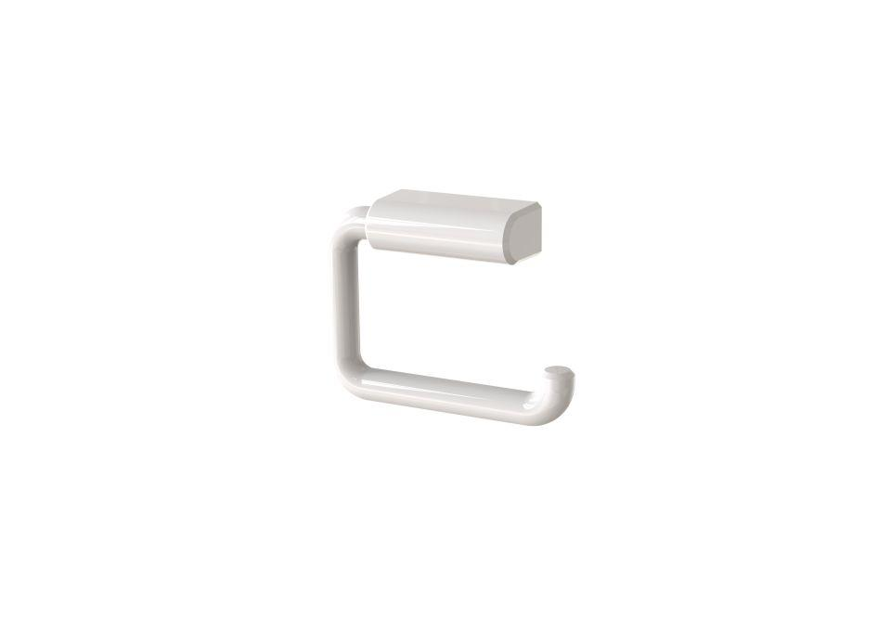

Art Halter

Toilettenpapierhalter

Montageart

Aufputz

Oberfläche

beschichtet

Werkstoff

Kunststoff

Breite (mm)

171,00

Höhe (mm)

132,00

Tiefe (mm)

41,00

Ausführung Befestigung

verdeckt liegend

RAL-Nummer

7016, 7030, 9010

Gewicht (kg)

0,27